ДИСЦИПЛИНА | Математическое моделирование прикладных задач
 | (полное наименование дисциплины без сокращений)
ИНСТИТУТ | информационных технологий
КАФЕДРА | Прикладной математики
 | (полное наименование кафедры)
ВИД УЧЕБНОГО | Лекционные материалы
МАТЕРИАЛА | (в соответствии с пп.1-11)
ПРЕПОДАВАТЕЛЬ | Юрченков Иван Александрович
 | ^{(фамилия, имя, отчество)}
СЕМЕСТР | 7, 2026-2027
 | (указать семестр обучения, учебный год)

Лекция 1. Что такое математическая модель прикладной задачи

Место лекции в курсе
Эта лекция открывает курс «Математическое моделирование прикладных задач». Наша первая задача — договориться о языке, на котором дальше будут описываться теплопроводность, вычислительная геометрия, акустика, рассеяние, обратные задачи и цифровые антенные решётки.
В курсе мы будем постоянно переходить между тремя уровнями описания:
- реальный или прикладной объект;
- математическая постановка;
- численный результат.
На практике студенты будут строить сетки, собирать матрицы, решать линейные системы, визуализировать поля и исследовать сходимость. Но до любого численного метода всегда есть более ранний шаг. Нужно понять, какую реальную ситуацию мы считаем, какие величины считаем известными, какую величину ищем и какие упрощения приняли.
Проще говоря, математическая модель — это не только формула. Это договор между реальностью и вычислением, какие свойства реальной задачи мы сохраняем, а какие сознательно отбрасываем.

Темы лекционного курса
Лекционная часть курса будет двигаться от общих понятий к более специализированным моделям.
Сначала мы обсудим язык математического моделирования: переменные, параметры, область, данные, прямые и обратные задачи, дискретизацию и устойчивость. Затем перейдём к вычислительной геометрии и сеткам, потому что для двумерных и трёхмерных задач сначала нужно корректно описать область расчёта.
После этого появятся дифференциальные модели уравнение теплопроводности, слабая форма и метод конечных элементов. Эти темы дадут основу для численного решения задач на плоских и объёмных областях.
Вторая половина курса будет посвящена волновым задачам. Мы рассмотрим уравнение Гельмгольца, комплексные амплитуды, акустическое поле, прямую задачу рассеяния и интегральное уравнение Липпмана-Швингера. Завершающий блок будет связан с обратными задачами и обработкой измерений, восстановлением неоднородности в приближении Борна, регуляризацией, цифровой антенной решёткой, разрешающей способностью и виртуальной апертурой.

Темы практической части курса
Практическая часть будет устроена как последовательность вычислительных лабораторных работ. В них студенты будут:
- строить одномерные сетки и решать интегральные уравнения;
- описывать двумерную геометрию и генерировать сетки;
- решать задачу теплопроводности методом конечных элементов;
- переходить от плоских моделей к объёмным расчётам;
- моделировать акустическое поле в частотной области;
- решать прямую задачу акустического рассеяния через интегральное уравнение;
- восстанавливать скрытую неоднородность по синтетическим данным;
- исследовать цифровую антенную решётку, разрешение и виртуальную апертуру.
Важно, что практикум не является отдельным набором упражнений. Он будет проверять те же понятия, которые вводятся на лекциях: модель, область, оператор, дискретизация, матрица, данные, ошибка, устойчивость и интерпретация результата.

Цели лекции
После лекции студент должен уметь:
- объяснять, чем физическая или инженерная задача отличается от математической постановки;
- выделять неизвестную функцию, параметры, область, источники, граничные условия и данные наблюдений;
- различать прямые и обратные задачи;
- понимать триаду математического моделирования;
- понимать роль корректности, устойчивости и ошибки модели;
- видеть, как непрерывная постановка превращается в дискретную вычислительную задачу;
- связывать вводные понятия лекции с будущими вычислительными задачами курса.

1. Предметная мотивация
Рассмотрим несколько прикладных вопросов.
- Как распределяется температура в пластинке с отверстием, если часть границы нагревается, а другая часть охлаждается?
- Как распространяется акустическая волна в области с препятствием?
- Можно ли восстановить внутреннюю неоднородность среды по измеренному рассеянному полю?
- Как цифровая антенная решётка различает две близко расположенные цели?
На бытовом уровне эти вопросы звучат по-разному. Первый относится к теплопередаче, второй — к акустике, третий — к диагностике или томографии, четвёртый — к радиолокации и обработке сигналов. Но математически они имеют похожую структуру:
$$\text{причина}→\text{физический процесс}→\text{наблюдаемый результат}.$$
В прямой задаче причина известна, а результат нужно вычислить. В обратной задаче мы видим результат и пытаемся восстановить причину.
Например, если известны форма пластинки, теплопроводность материала и температура на границе, то можно найти температурное поле. Это прямая задача. Если же известна температура на части границы, а нужно восстановить дефект внутри материала, то это уже обратная задача.

2. Триада математического моделирования
В классическом изложении математическое моделирование часто описывают через триаду:
$$\text{модель}→\text{алгоритм}→\text{вычислительный эксперимент}.$$
Иногда третий элемент называют программой. В нашем курсе удобнее говорить именно о вычислительном эксперименте, потому что программа сама по себе ещё не является результатом. Важно не только написать код, но и понять, что он считает, какие параметры используются, как проверяется точность и какой вывод можно сделать по графикам и таблицам.

Модель
Модель отвечает на вопрос: какой закон мы считаем основным?
Например:
$$\frac{∂u}{∂t}-αΔu=f$$
для теплопроводности или
$$Δu+k^{2}u=f$$
для волнового поля в частотной области.
На этом этапе выбираются неизвестные, параметры, область, источники и граничные условия. Ошибка на этом уровне является ошибкой постановки, численный метод может быть безупречным, но решать не ту задачу.

Алгоритм
Алгоритм отвечает на вопрос: как получить приближённое решение модели?
Непрерывная функция заменяется конечным числом неизвестных, интегралы — суммами, дифференциальные операторы — матрицами. Например:
$$A_{h}U_{h}=b_{h}.$$
Здесь $h$ обозначает параметр дискретизации - шаг сетки, размер элемента или другой численный масштаб. Алгоритм должен быть не только формально записан, но и устойчив к ошибкам округления, шуму данных и разумному изменению параметров.

Вычислительный эксперимент
Вычислительный эксперимент отвечает на вопрос: что означает полученный результат?
В хорошей работе недостаточно построить один красивый график. Нужно проверить:
- как результат меняется при измельчении сетки;
- как он зависит от параметров модели;
- согласуется ли он с простыми предельными случаями;
- есть ли точное или эталонное решение;
- какие ошибки и артефакты могут быть видны на визуализации.
Эта триада будет повторяться во всех темах курса. Мы будем каждый раз спрашивать какая модель выбрана, каким алгоритмом она дискретизована и какой вычислительный эксперимент подтверждает смысл результата.

3. Общая схема математической модели
Перед тем как писать конкретное уравнение, полезно отделить объекты модели от закона модели. Объекты отвечают на вопросы «что ищем?», «где ищем?» и «что задано?». Закон отвечает на вопрос «какая связь между этими величинами считается верной?». Именно для этого вводится операторная запись: она позволяет одной формой описывать дифференциальные, интегральные, алгебраические и смешанные модели.
В самом общем виде математическую модель можно записать как уравнение
$$F(u,p,f,Ω,Γ)=0.$$
Здесь:
- $Ω$ — область моделирования;
- $Γ=∂Ω$ — граница области;
- $u$ — неизвестное состояние системы;
- $p$ — параметры модели;
- $f$ — источники, нагрузки или внешнее воздействие;
- $F$ — оператор, задающий закон модели.
Оператор $F$ не обязательно является матрицей. На непрерывном уровне это может быть дифференциальное выражение, интеграл, система уравнений или правило, которое по состоянию и параметрам возвращает невязку закона. Например, для стационарной теплопроводности $F$ может означать выражение $-∇⋅(k∇u)-f$, а для интегральной модели — разность между неизвестным полем и интегральным вкладом источников.
Состояние $u$ может быть числом, вектором, функцией времени, функцией координат или комплекснозначным полем. В дальнейшем мы будем чаще всего работать со случаями
$$u=u(x), u=u(x,t), u=u(x), x∈Ω.$$
Если модель содержит измерения, добавляется оператор наблюдения:
$$y=Hu+ε,$$
где $y$ — измеренные данные, $H$ — оператор наблюдения, $ε$ — ошибка измерения или шум.
Интуитивно $H$ отвечает на вопрос: какую часть полного решения мы реально видим? В акустике мы обычно не знаем поле во всей области, а измеряем его в конечном числе точек приёмниками. В задаче с антенной решёткой мы измеряем комплексные коэффициенты на элементах решётки, а не саму сцену напрямую.
Оператор наблюдения нужен для того, чтобы не смешивать поле внутри модели и доступные данные. Поле $u$ может быть определено во всех точках области, а измерение $y$ обычно конечно и неполно. Поэтому обратная задача редко обращает саму модель напрямую; чаще она пытается восстановить параметры по цепочке
$$p↦u(p)↦Hu(p).$$
Именно эта цепочка объясняет, почему в дальнейшем будут появляться матрицы прямого оператора, шумные данные и регуляризация.

4. Прямая и обратная задачи

Прямая задача
Прямая задача имеет вид:
$$p↦u(p)↦y(p).$$
То есть параметры известны, а решение и наблюдения вычисляются. Например:
- известна теплопроводность материала, нужно найти температуру;
- известна неоднородность среды, нужно найти рассеянное поле;
- известны координаты целей, нужно посчитать отклик антенной решётки.
Математически прямая задача обычно формулируется как:
$$F(u,p)=0,$$
где $p$ задано, а $u$ нужно найти.

Обратная задача
Обратная задача имеет противоположную направленность:
$$y^{δ}↦p.$$
Здесь $y^{δ}$ — измеренные данные с ошибкой. Мы пытаемся восстановить параметры $p$, которые породили наблюдения.
Примеры:
- восстановить коэффициент теплопроводности по температурным измерениям;
- восстановить акустическую неоднородность по рассеянному полю;
- определить углы прихода сигналов по коэффициентам антенной решётки.
Главная сложность обратной задачи в том, что разные причины могут давать почти одинаковые наблюдения. Поэтому обратные задачи часто оказываются некорректными или плохо обусловленными.

5. Корректность математической постановки
Классическое требование корректности по Адамару включает три условия:
- решение существует;
- решение единственно;
- решение непрерывно зависит от входных данных.
Если хотя бы одно из этих условий нарушено, задача требует дополнительного анализа.
Особенно важен третий пункт. Он означает, что малое изменение данных не должно приводить к огромному изменению решения:
$$∥u_{1}-u_{2}∥≤C∥f_{1}-f_{2}∥.$$
Если константа $C$ очень велика, то задача формально может быть корректной, но практически неудобной. Ошибки округления, шум измерений и неточность параметров будут сильно усиливаться.
В численных методах это проявляется через обусловленность матриц. Если после дискретизации получается система
$$A_{h}U_{h}=F_{h},$$
то чувствительность решения к возмущению правой части оценивается числом обусловленности:
$$κ(A_{h})=∥A_{h}∥∥A_{h}^{-1}∥.$$
Грубо говоря, большая $κ(A_{h})$ означает, что матрица почти теряет информацию о некоторых компонентах решения. В обратных задачах это нормальная ситуация, а не редкое исключение.

6. От непрерывной модели к дискретной задаче
Непрерывная задача обычно содержит функцию. Компьютер не хранит функцию целиком, поэтому мы заменяем её конечным набором чисел.
Например, в сеточном методе:
$$U_{i}≈u(x_{i}), i=0,…,N-1.$$
В методе конечных элементов решение представляется через базисные функции:
$$u_{h}(x)=\sum_{j=1}^{N}{U_{j}}φ_{j}(x).$$
Коэффициенты $U_{j}$ становятся неизвестными в матричной системе. Так непрерывная задача превращается в задачу линейной алгебры:
$$A_{h}U=b_{h}.$$
Здесь индекс $h$ подчёркивает зависимость от дискретизации, а именно шага сетки, размера элементов, квадратурной формулы или числа степеней свободы.
При анализе результата важно различать несколько типов ошибок:
$$∥u_{real}-u_{h}∥≤∥u_{real}-u_{model}∥+∥u_{model}-u_{h}∥.$$
Первое слагаемое — ошибка самой модели, например мы могли упростить физику или огрубить внешние условия. Второе — численная ошибка, в которой мы могли слишком грубо дискретизовать задачу или неточно решить систему.
В вычислительных заданиях курса мы в основном будем исследовать вторую часть, но первая часть всегда остаётся на фоне. Даже идеально решённая математическая модель может плохо описывать реальный объект, если исходные допущения выбраны неверно.

7. Основные классы моделей в курсе
Класс модели | Типичная форма | Что описывает | Где появится в курсе
Алгебраическая модель | $$Ax=b$$ | конечномерную связь между величинами | после дискретизации почти любой задачи
Обыкновенное дифференциальное уравнение | $$\dot{x}=f(x,t)$$ | динамику системы с конечным числом переменных | в вводных примерах и временной дискретизации
Уравнение с частными производными | $$Lu=f$$ | поле в пространстве или пространстве-времени | в моделях теплопроводности и акустики
Интегральное уравнение | $$u-λKu=f$$ | нелокальное взаимодействие точек области | в моделях Фредгольма и рассеяния
Обратная задача | $$Ap≈y^{δ}$$ | восстановление причины по наблюдениям | в задачах восстановления и обработки измерений
Эти классы не изолированы. Например, интегральное уравнение после квадратурной дискретизации становится линейной системой, а уравнение с частными производными после FEM тоже становится линейной системой. Поэтому линейная алгебра является общим вычислительным языком курса.

8. Классические модели как примеры

8.1. Экспоненциальный рост и насыщение
Одна из простейших моделей роста имеет вид
$$\frac{dN}{dt}=rN, N(0)=N_{0}.$$
Здесь $N(t)$ — численность популяции или количество объектов, $r$ — относительная скорость роста. Решение:
$$N(t)=N_{0}e^{rt}.$$
Эта модель полезна как первая идеализация, но она не учитывает ограниченность ресурсов. Поэтому часто используют логистическую модель:
$$\frac{dN}{dt}=rN\left(1-\frac{N}{K}\right),$$
где $K$ — предельная ёмкость среды. Если $N$ мало по сравнению с $K$, модель почти совпадает с экспоненциальной. Если $N$ близко к $K$, рост замедляется.
Решение логистического уравнения:
$$N(t)=\frac{K}{1+\left(\frac{K}{N_{0}}-1\right)e^{-rt}}.$$
Малый пример. Пусть $N_{0}=100$, $K=1000$, $r=0.3$. Тогда при $t=10$:
$$N(10)=\frac{1000}{1+9e^{-3}}≈690.6.$$
Здесь хорошо видна роль параметра $K$, так как без него экспоненциальная модель продолжала бы расти неограниченно, а логистическая модель описывает насыщение.

8.2. Гармонический осциллятор
Классическая модель колебаний груза на пружине:
$$m\frac{d^{2}x}{dt^{2}}+c\frac{dx}{dt}+kx=F(t).$$
Здесь $x(t)$ — смещение, $m$ — масса, $c$ — коэффициент демпфирования, $k$ — жёсткость пружины, $F(t)$ — внешняя сила.
Если $c=0$ и $F(t)=0$, получаем свободные колебания:
$$mx^{″}+kx=0.$$
При начальных условиях $x(0)=A$, $x^{'}(0)=0$ решение равно
$$x(t)=Acos(ω_{0}t), ω_{0}=\sqrt{\frac{k}{m}}.$$
Малый пример. Пусть $m=1$, $k=4$, $A=0.1$. Тогда
$$ω_{0}=2, x(t)=0.1cos(2t).$$
Эта модель показывает, что состояние системы может включать не только положение, но и скорость. Если ввести
$$v=x^{'},$$
то уравнение второго порядка можно переписать как систему первого порядка:
$$\left\{\begin{matrix}x^{'}=v, \\ v^{'}=-\frac{k}{m}x-\frac{c}{m}v+\frac{1}{m}F(t).\end{matrix}\right.$$
Такой переход важен для численных алгоритмов, поскольку многие методы интегрирования по времени, по типу Рунге-Кутты, работают именно с системами первого порядка.

9. Мини-пример: модель охлаждения
Рассмотрим простую модель охлаждения тела в среде с постоянной температурой $T_{env}$:
$$\frac{dT}{dt}=-α\left(T-T_{env}\right), T(0)=T_{0}.$$
Здесь $T(t)$ — температура тела, $T_{env}$ — температура окружающей среды, $α>0$ — параметр скорости охлаждения.
Решение имеет вид
$$T(t)=T_{env}+\left(T_{0}-T_{env}\right)e^{-αt}.$$
Интерпретация простая: чем больше $α$, тем быстрее температура приближается к температуре среды.
Если $T_{0}=80$, $T_{env}=20$ и $α=0.5$, то
$$T(4)=20+60e^{-2}≈28.12.$$
Теперь посмотрим на обратную сторону задачи. Пусть мы измерили температуру в момент $t_{1}$ и хотим восстановить $α$. Тогда
$$α=-\frac{1}{t_{1}}ln\frac{T(t_{1})-T_{env}}{T_{0}-T_{env}}.$$
Если $T(4)=28$, то
$$α≈-\frac{1}{4}ln\frac{8}{60}≈0.504.$$
Если из-за ошибки измерения вместо $28$ получено $29$, то
$$α≈-\frac{1}{4}ln\frac{9}{60}≈0.474.$$
Одна единица ошибки в температуре изменила оценку параметра примерно на $6\%$. В сложных обратных задачах такой эффект может быть намного сильнее.

10. Визуальный анализ мини-примера
На рисунке показано, как один параметр модели меняет поведение решения.
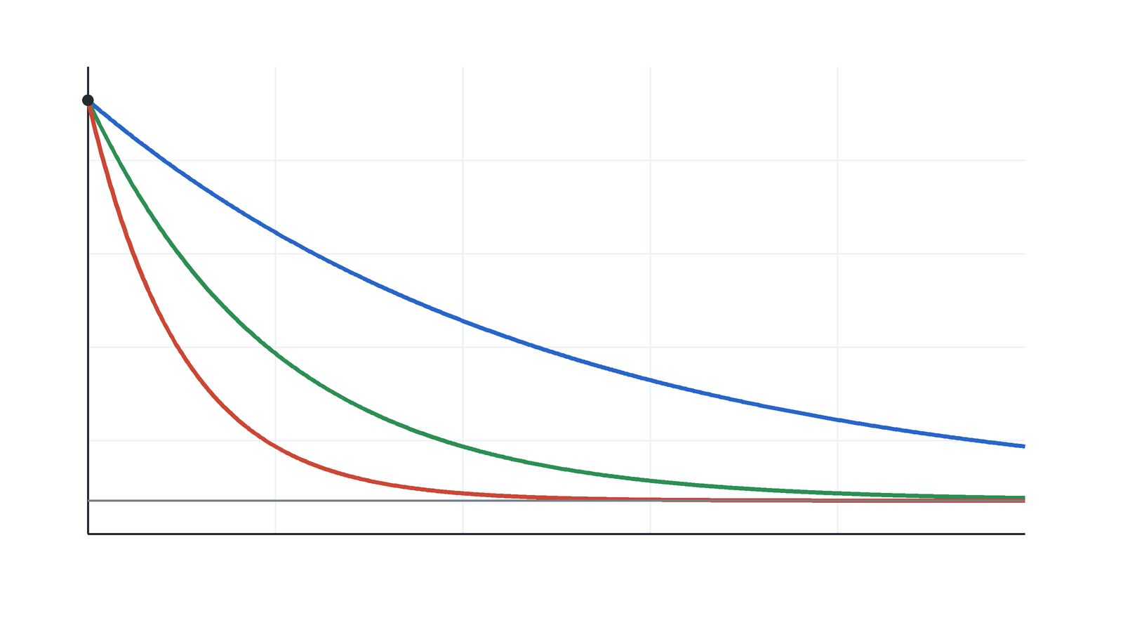
Модель охлаждения при разных параметрах
Рисунок 1.1. Решение модели охлаждения при разных значениях параметра $α$.
На графике изображены три решения одной и той же математической модели при одинаковых начальных данных:
$$T_{0}=80, T_{env}=20,$$
но при разных значениях параметра $α$.
Синяя кривая соответствует малому значению $α=0.2$. Температура убывает медленно: даже к моменту $t=10$ тело ещё заметно теплее окружающей среды. Зелёная кривая соответствует $α=0.5$ и быстрее приближается к горизонтальному уровню $T_{env}=20$. Красная кривая при $α=1.0$ показывает самый быстрый переходный процесс.
Из рисунка можно сделать несколько выводов.
- Все кривые стремятся к одному и тому же предельному состоянию $T_{env}$.
- Параметр $α$ не меняет равновесие, но меняет скорость выхода к нему.
- На начальном участке различие между кривыми особенно заметно, поэтому ранние измерения информативны для восстановления $α$.
- На позднем участке все кривые почти лежат около $T_{env}$, поэтому восстановление параметра по поздним измерениям становится менее устойчивым.
Последний пункт важен методически. Один и тот же график можно читать как решение прямой задачи и как подсказку для обратной задачи. В прямой задаче мы спрашиваем: какая температура получится при заданном $α$? В обратной задаче мы спрашиваем: можно ли по наблюдаемой температуре определить $α$?

11. Визуальная схема моделирования
Следующий рисунок обобщает рабочий маршрут курса.
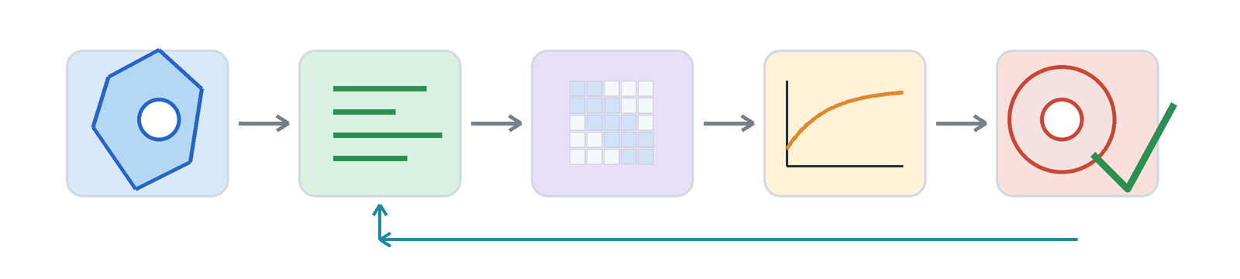
Схема математического моделирования
Рисунок 1.2. Переход от прикладного объекта к математической модели, алгоритму, вычислительному эксперименту и интерпретации.
Важная часть схемы — обратная связь от интерпретации к модели. Если вычислительный результат противоречит физическому смыслу, недостаточно просто уменьшить шаг сетки или выбрать другой решатель. Нужно проверить исходные допущения, параметры, область расчёта и способ наблюдения. Поэтому математическое моделирование является итерационным процессом: модель уточняется по результатам расчёта и анализа.

12. Как читать вычислительный результат
В прикладном моделировании график решения сам по себе ещё не является ответом. Нужно понимать, что именно на нём изображено.
Для любого вычислительного результата полезно задавать вопросы:
- какая величина визуализируется;
- в каких единицах она измеряется;
- какие параметры модели использованы;
- как выбран шаг сетки или число элементов;
- есть ли точное, эталонное или более подробное решение для сравнения;
- как меняется результат при изменении параметров.
Например, в модели охлаждения график $T(t)$ показывает состояние системы во времени. В акустической задаче график модуля $|U(x)|$ уже не показывает фазу поля, поэтому при необходимости нужно отдельно анализировать $ReU$, $ImU$ или фазу $argU$.
В дальнейшем мы будем применять этот принцип к более сложным объектам: сеточным функциям, конечно-элементным решениям, комплексным акустическим полям, рассеянным данным и изображениям, полученным цифровой антенной решёткой.

13. Связь с дальнейшим материалом курса
Эта лекция задаёт общий словарь для всего курса. Далее мы будем постепенно уточнять отдельные элементы общей схемы.
Сначала непрерывные функции будут заменяться сеточными значениями и квадратурными суммами. Затем область моделирования станет самостоятельным объектом: её нужно будет описывать геометрически, разбивать на элементы и контролировать качество сетки.
После этого появятся дифференциальные модели теплопроводности и волновые модели. Мы увидим, как физический закон сохранения или волновой закон превращается в уравнение, а затем в матрицу. В интегральных постановках поле в точке будет зависеть от вклада всей области, что приведёт к плотным матрицам и вопросам вычислительной стоимости.
В завершающей части курса акцент сместится к данным наблюдений. Мы будем обсуждать, как по измерениям восстанавливать скрытые параметры, почему шум ухудшает результат и зачем нужна регуляризация. Отдельно будет рассмотрена задача обнаружения целей по дискретным измерениям антенной решётки.

14. Контрольные вопросы
- Что в математической модели называется состоянием системы?
- Чем параметр модели отличается от неизвестной функции?
- Почему одна и та же физическая задача может иметь несколько математических моделей?
- Что означает триада «модель — алгоритм — вычислительный эксперимент»?
- В чём отличие прямой задачи от обратной?
- Что означает оператор наблюдения $H$?
- Какие три условия входят в корректность по Адамару?
- Почему обратные задачи часто чувствительны к шуму?
- Как непрерывная функция превращается в конечный набор чисел?
- Чем ошибка модели отличается от ошибки численного метода?
- Что показывает параметр $α$ в модели охлаждения?
- Почему график численного решения нужно сопровождать анализом параметров, сетки и ошибки?
- Чем оператор модели $F$ отличается от оператора наблюдения $H$?

15. Краткий вывод
Математическое моделирование начинается не с программы, а с постановки. Мы выбираем область, неизвестные величины, параметры, уравнения и способ наблюдения. После этого непрерывная задача дискретизуется и превращается в вычислительный алгоритм.
Рабочая логика курса:
$$\text{прикладная задача}→\text{математическая модель}→\text{численный алгоритм}→\text{вычислительный эксперимент}→\text{интерпретация}.$$
Главная мысль в том, что численный результат имеет смысл только тогда, когда ясно, какую модель он решает, какие данные использует и какие ограничения имеет эта модель.

